O‘ZBEKISTON RESPUBLIKASI OLIY TA’LIM, FAN VA INNOVATSIYALAR VAZIRLIGI
GULISTON DAVLAT UNIVERSITETI
AKADEMIK LITSEYI

“ANIQ VA TABIIY FANLAR” KAFEDRASI
ANORGANIK KIMYO
fanidan
LABORATORIYA ISHLARI

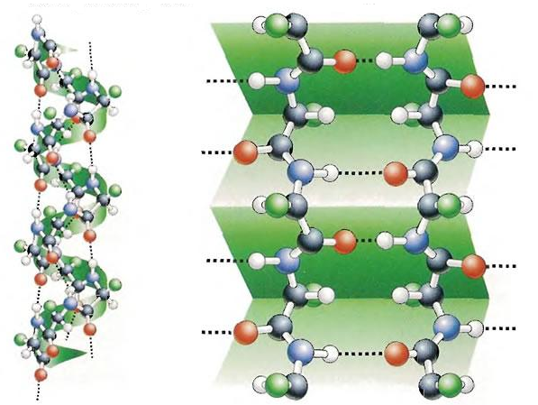

GULISTОN- 2025
Laboratoriya ishlari “Anorganik kimyo” darsligi asosida yozildi. Sizga tavsiya etilayotgan ushbu laboratoriya ishlari “Anorganik kimyo” faniga mansub bo‘lib, unda anorganik moddalar olinishi va kimyoviy xossalariga oid asosiy fikrlar atroflicha bayon qilingan.
Laboratoriya akademik litseyning “Tabiiy fanlar” yo‘nalishi o‘quvchilari va kimyo fani o‘qituvchilari uchun mo‘ljallangan.
Laboratoriya ishlaridagi mavzular nihoyasida bilimlarni mustahkamlash uchun savolli topshiriqlar berilgan.

Mualliflar: Kimyo fani o‘qituvchisi Muxtorova Gulchehra

Taqrizchi: | O‘Abdurahmonova, b.f.d (DSc) Guliston davlat universiteti “Kimyo” kafedrasi professori

ANORGANIK KIMYO
FANIDAN LABORATORIYA ISHLARI

“Aniq va tabiiy fanlar” kafedrasining 2025-yil 25-avgustdagi № 01-sonli yig‘ilishida muhokama qilingаn va o‘quv jarayonida foydalanish uchun tavsiya qilingan.

ANORGANIK KIMYO fanidan
LABORATORIYA ISHLARI
MAVZULARI

№ | Laboratoriya ishlari | III semestr | Soat
1 | Aluminiy va uning birikmalari xossalarini o‘rganish |  | 2
2 | Marganes va uning birikmalari xossalarini o‘rganish |  | 2
3 | Kompleks birikmalarga oid rangli reaksiyalar. |  | 2
4 | Nitrat kislotaning xossalariga oid tajribalar |  | 2
5 | Sulfat kislota va uning xossalariga oid tajribalar |  | 2
 | Jami |  | 10

KIRISH
Laboratoriya ishlarining bajarish o‘quv-pedagogik jarayonning eng muhim zvenolaridan biri hisoblanadi.
Ushbu qo‘llanma Akademik litsey o‘quvchilari uchun mo‘ljallangan bo‘lib, unda har qaysi laboratoriya ishi uchun qisqacha nazariy ma’lumot berilgan.
Laboratoriya mashg‘ulotlarini o‘tkazishdan maqsad kimyoning nazariy qonun va qoidalarini o‘zlashtirish, kimyoviy jarayonlarning borishga ta’sir etuvchi sharoitlarni ta’sirini aniqlash, eng muhim kimyoviy elementlar, shu elementlarning xususiyatlari va organik moddalarning xossalari bilan yaqindan tanishishdir. Laboratoriya ishini bajarishda ishni bajarish tartibi (ketma-ketligi) bilan yaqindan tanishish zarur.
Agar o‘qituvchining maxsus ko‘rsatmasi bo‘lmasa, tajribalarni ushbu qo‘llanmada keltirililgan usullarda bajarish kerak.
Laboratoriya ishlarini bajarishga doir umumiy ko‘rsatmalar.
- O‘qituvchining ruxsatsiz laboratoriya rejasida keltirmagan ishlarni bajarishga ruxsat etilmaydi.
- Laboratoriya jurnalining muqovasida o‘quvchining ismi, sharifi, familiyasi va guruh nomeri yozilgan bo‘lishi kerak.
- O‘quvchi jurnalga quyidagilarni qayd etib borish shart.
- Tajriba o‘tkazish sharoitini (ketma-ketligini)
- Kuzatishlarni: cho‘kma hosil bo‘lishi, eritma yoki cho‘kma rangini o‘zgarishini, issiqlik chiqishi yoki yutilishini, gaz hosil bo‘lishi va boshqalarni
- Kuzatilayotgan reaksiya tenglamasini.
- Hisoblash va xulosalarni yozib borish shart.
- Asboblar bilan ishlaganda uni sxemasini ham chizish kerak.
Hisoblashlarda kalkulyatorlardan foydalanish tavsif qilinadi.
Eslatma: Laboratoriya mashg‘ulotlarini bajarishda tajribada ko‘rsatilgan asbob yoki reaktivlar yetishmasa, bunday holatlarda o‘qituvchining ko‘rsatmasi asosida shunga o‘xashash boshqa tajriba qilinadi.
Barcha ish bajarilgandan keyin jurnal o‘qituvchiga tekshirish uchun topshiriladi.

LABORATORIYADA ISHLATILADIGAN IDISH VA ASBOBLAR
Odatda, laboratoriya ishlari uchun shisha idishlar ishlatiladi. Shisha boshqa materiallarga nisbatan birmuncha afzalliklarga ega. Masalan, shishadan yasalgan idishlar ko‘pgina kimyoviy reagentlar ta’siriga chidamli bo‘ladi. Shisha buyumlar tiniq, oson yuviladigan va termik qayta ishlash oson bo‘ladi. Asbob reaksiya muhitiga , reaksiya uchun olinadigan va reaksiya natijasida hosil bo‘ladigan moddalarning xossalariga mos qilib tuziladi. Hamma hollarda ham asboblar shtativ qisqichlariga mahkamlab o‘rnatiladi. Asbobning qismlari bir-biri bilan po‘kak va rezina probkalar yoki rezina naylar, shuningdek, standart shliflar orqali ulanadi. Asboblarni yig‘ishda shunga e’tibor berish kerakki, ulanayotgan joy qiyshiq yoki qattiq bo‘lmasligi kerak.
Probkalar. Shisha asboblarning qismlarini bir-biriga birlashtirish va idishlarni zich qilib berkitish uchun po‘kak va rezina probkalardan foqdalaniladi. Asbobning qismlarini birlashtirish uchun probkalarni yaxshilab tanlash kerak. Moddalarning bug‘I ta’sirida rezina probkalar bo‘kishi, erishi va qattiq bo‘lib qolishi mumkin, bunday hollarda po‘kak probkalardan foydalaniladi. Po‘kak probkalarni shunday tanlab olish kerakki,probkaning diametric idishning berkitiladigan teshigi diametridan uncha katta bo‘lmasin.
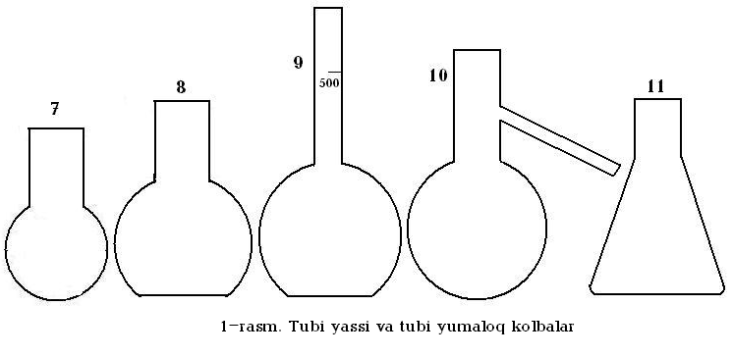
Kolbalar. Eksperiment qilish uchun yassi va tubi yumaloq kolbalar ishlatiladi (1-rasm). Tubi yassi kolbalar haydalayotgan moddalarni yig‘ib olish, shuningdek eritmalar tayyorlash va ularni saqlash uchun ishlatiladi. Moddalarni vakuum ostida haydash hamda yuqori temperaturagacha qizdirish ishlarida umuman tubi yassi kolbalarni ishlatmaslik kerak. Yumaloq tubli kolbalar moddalarni qizdirish uchun ishlatiladi. Yumaloq tubli kolbalar har xil: keng va tor bo‘g‘izli, uzun va kalta bo‘g‘izli, bir, ikki, uch va to‘rt bo‘g‘izli bo‘ladi. Nay chiqarilgan (Vyurs kolbasi), deflegmator o‘rnatilgan (Klyazen kolbasi) yumaloq tubli kolbalar haydashning turli hollarida ishlatiladi (2-rasm)
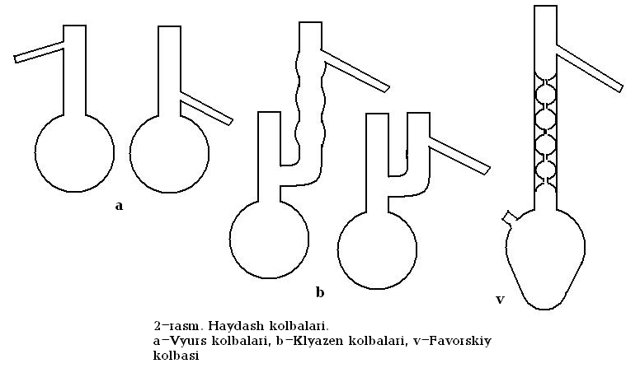
Tomizgich va ajratgich voronkalar Suyuqliklarni reaksion aralashmaga quyish uchun uzun nayi bor har xil shakldagi tomizgich voronkalar ishlatiladi (3-rasm). Ajratgich voronkalar qalim shishadan tayyorlanadi. Ularning suyuqlik quyiladigan naychasi tomizgich voronkaning nayiga nisbatan qisqaroq bo‘ladi. Bu voronkalar aralashmaydigan suyuqliklarni bir-biridan ajratishda, moddalarni ekstraksiya qilishda ishlatiladi.
Deflegmatorlar (4-rasm) suyuqliklar aralashmasini haydash, yani ikki suyuqlikni bir-biridan to‘la ajratish uchun ishlatiladi. Deflegmatorlar ichidagi nay sirti har xil usullar bilan kengaytiriladi. Sirtni kengaytirish naydagi konussimon egiklar hisobiga amalga oshiriladi. Egiklar shunday joylashganki, deflegmatorlar ichida xuddi spiral joylashganga o‘xshaydi. Natijada modda bug‘ilarining o‘tish yo‘li uzayadi. 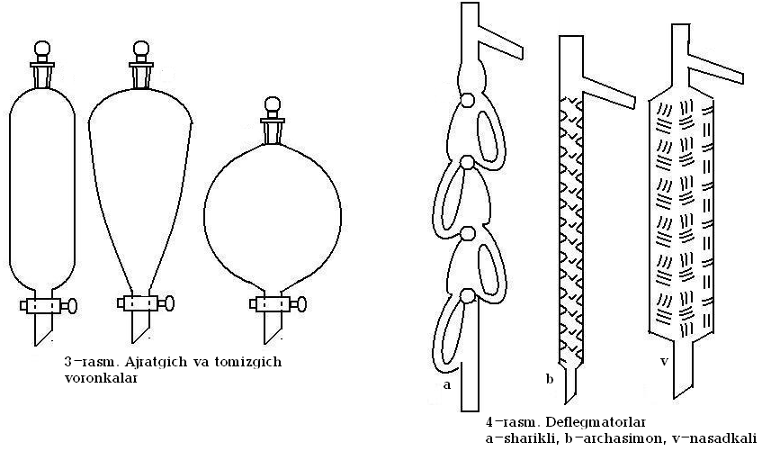
Deflegmator sifatida shisha munchoq yoki shisha halqachalar to‘ldirilgan shisha kolonkadan foydalanish mumkin. Deflegmatorlarning bosgqa turlari ham mavjud. Bunday deflegmatorlarda tashqi havo ta’siridan haydalayotgan suyuqlik bug‘larining bir qismi sovib yig‘iladi. Yig‘ilgan kondensat tarkibida kam uchuvchan komponentlar, ular tarkibida esa aralashmaning uchuvchan qismi bo‘ladi. Deflegmatorlardan yuqoriga ko‘tariladigan modda bug‘lari sovib, qaytib tushayotgan suyuqlik bilan uriladi, yana qo‘shimcha ravishda qaynaydigan komponent bug‘larini suyuqlikka aylantiradi, oson qaynaydigan suyuqliklar yaxshi bug‘lanadi.
Sovitgichlar. Organik reaksiyalarning ko‘pi qizdirilganda, ko‘pincha reagentlar qaynatilganda boradi. Shuning uchun aralashmadagi komponentlar bug‘lanib chiqib ketmasligi uchun reaksion aralashma solingan idishga qaytarma sovitgich ulanadi. Odatda, laboratoriya amaliyotida shisha sovitgich ishlatiladi.
Eng oddiy qaytarma sovitgich havo sovitgichi bo‘lib, uoddiy uzun shisha naydan yasaladi. Bunday sovitgich qaynash temperaturasi 150⁰C dan yuqori bo‘lgan moddalr bug‘ini suyuqlikka aylantirish uchun ishlatiladi. Qaynash temperaturasi 150⁰dan past bo‘lgan moddalarning bug‘larini suyuqlikka aylantirish uchun suv bilan sovitiladigan turli shakldagi qaytarma sovithichlardan foydalaniladi (5-rasm). Libix sovitgichlari hamda sharikli sovitgichlar eng ko‘p ishlatiladigan sovitgichlardir. Keng qo‘llaniladigan sovitgich Dimrot sovitgichi bo‘lib, u suv bilan sovitiladi. Bu sovitgich past temperaturada qaynaydigan suyuqlik bug‘larini kondensasiyalash uchun ishlatiladi. Sovitgichdagi suv oqimi sovitgichning ulanadigan qismidan yuqoriga qarab, yani kondensatga qarshi oqishi kerak.

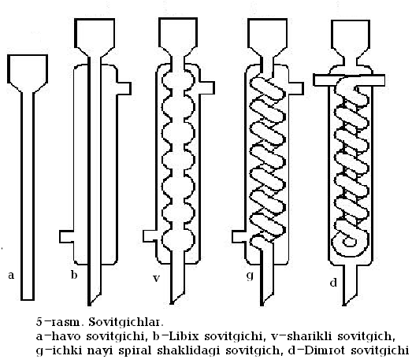

Laboratoriya ishlarini bajarish va unda ishlatiladigan asboblar
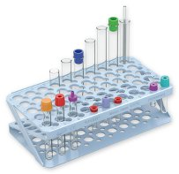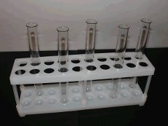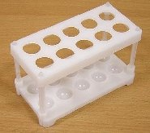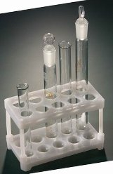
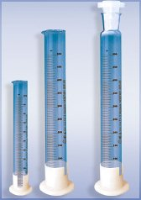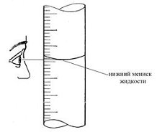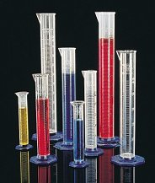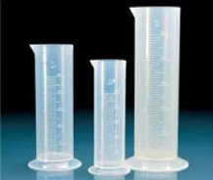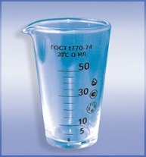

6-rasm. O‘lchov silindrlari:

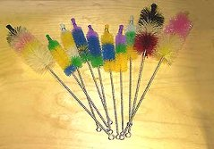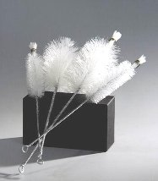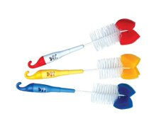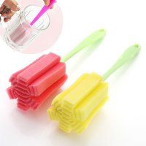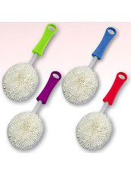

7-rasm. Idishlarni yuvish uchun yorshlar: probirkalar kolba, stakan va hovonchalar uchun;

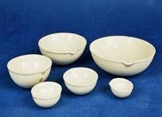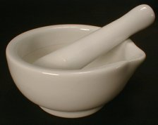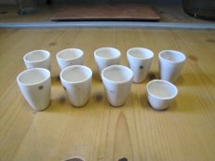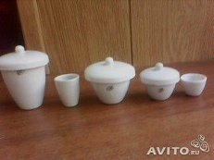

8-rasm. Chinni kosa-chalar, hovoncha, qopqoqli va qopqoqsiz chinni tigellar

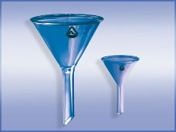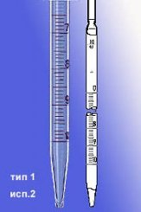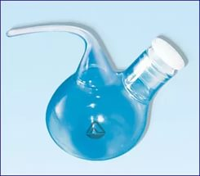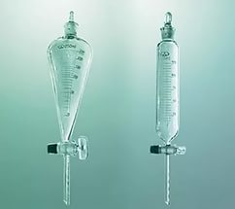

9-rasm.Laboratoriyada ishlatiladigan voronka, o‘lchov pipetkasi, va tomizg‘ichlar:
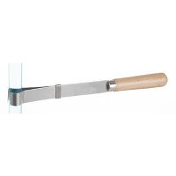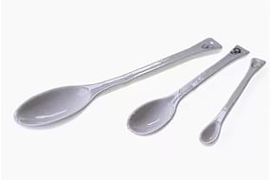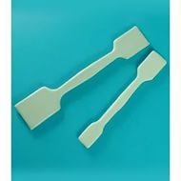
10--rasm. Probirka ushlagich 1.7-rasm. Qquruq reaktivlar uchun qoshiq va shpatellar
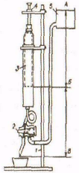

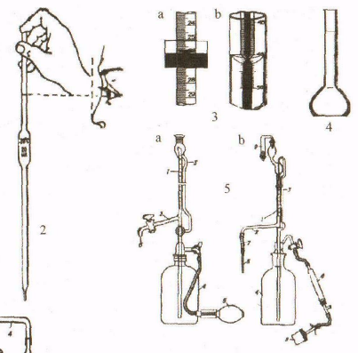
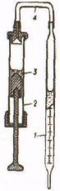
11-rasm. O‘lchov asboblari: 1-pipetka yordamida suyuqlik hajmini o 'Ichash;2-oddiy byuretkadan ekran yordamida (a) va rangli yo 'lak orqali hajm o 'Ichovini olish; 3-o‘Ichov kolbasi; 4-avtomatik byuretkalar: a-jo‘mrakli; b-jo 'mraksiz; 5-yarimavtomatik doza-tor:1-shtativ; 2-ikki yo‘lli jo‘mrak; 3- shprits; 4-qisish vinti; 5-rezervuar; av-shpritsni to 'ldirish uchun gidrostatik bv-shprits bo‘shatish ustuni; 1-pnevmatik pipetka: l-shisha pipetka; 2-3-moy qatlami; 4-rezina nay
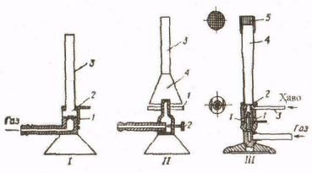

12-rasm. Laboratoriya gorelkalari: I: 1-havoni silindrsimon kiritish qurilmasi; 2-aralashtirish kamerasi; 3-injektor, II: 1-havoni kiritishning vintli qurilmasi; 2-gaz kirishini boshqarish vinti; 3-injektor; 4-aralashtirish kamerasi, III:1-havoni kiritish tirqishi; 2-aralashtirish kamerasi; 3-havoni majburiy kiritish nayi; 4-injektor; 5-to‘rli boshcha

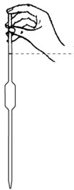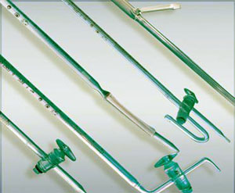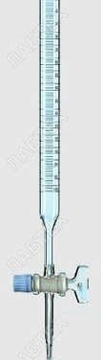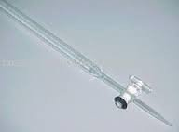

13-rasm.Pipetkadan foydalanish. 1.11 –rasm. Хajmiy analizda qo‘llaniladigan byuretkalar

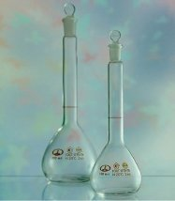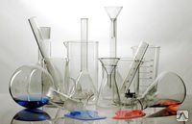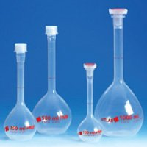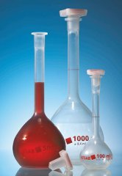

14-rasm. o‘lchov kolbalari va laboratoriya idishlari.

LABORATORIYA ISHI № 1
Mavzu: Aluminiy va uning birikmalari xossalarini o‘rganish
Ishning maqsadi: Alyuminiyning kislotalar va ishqorlar bilan o‘zaro ta’sirini o‘rganish.
Nazariy muqaddima.
Alyuminiy D.I. Mendeleyev davriy sistemasining III gruppasidagi kimyoviy element. Kimyoviy belgisi Al, tartib raqami 13, atom massasi 26,981. elektron formulasi 1s² 2s² 2p⁶ 3s² 3p¹ Al bor guruhchasi elementi hisoblanadi. Al yer yuzida eng ko‘p tarqalgan metalldir.
Alyuminiyning tabiatda uchraydigan eng muhim birikmalari – alyumosilikatlar, boksit, korund, va kriolit. Sanoatda Al kriolitda suyultirilgan Al₂O₃ ni elektroliz qilish yo‘li bilan olinadi. Al kumush rang oq, yengil, mexanik jihatdan ancha pishiq metall. Uning zichligi 2,7 g/sm³ ga, suyuqlanish harorati 660⁰ C ga teng.
Elektr tokini va issiqlikni o‘tkazish jihatidan kumush va misdan keyingi uchinchi o‘rinda turadi. Tabiiy Al bitta izotop dan iborat. Alyuminiyning tashqi elektron pog‘onasida 3 ta elektron bor. Kimyoviy reaksiyalar vaqtida shu elektronlarni beradi va qaytaruvchanlik xossasini namoyon qiladi. Al o‘zining barcha birikmalarida +3 oksidlanish darajasiga ega bo‘ladi. u kuchli qaytaruvchi. Al odatdagi temperaturadayoq kislorod bilan birikadi. Bunda uning sirtida pishiq oksid parda hosil bo‘ladi va uning ichki qismini oksidlanishidan saqlaydi. Oksid pardaning qalinligi 0,00001 mm ni tashkil etadi. Bu parda pishiq, qattiq va elastik bo‘lib, cho‘zilganda, siqilganda buralganda va egilganda metall ochilib qolmaydi.
Oksid parda metall sirtini xira qilib turadi. Shuning uchun u korroziyalanmaydi. Agar oksid parda yo‘qotilsa Al suv bilan reaksiyaga kirishadi.
Kislorod bilan birikib Al₂O₃ hosil qiladi. Bu oksidga amfoterlik xossasiga ega bo‘lgan Al(OH)₃ muvofiq keladi. Al₂O₃ yaxshi adsorbentdir. Al kislotalar bilan va kons. ishqorlar bilan reaksiyaga kirishib vodorodni siqib chiqaradi.
Sovuq nitrat kislotada Al erimaydi. Aksincha passivlashadi: Al nitrat kislotaga solingandan keyin suyultirlgan boshqa kislotalarda erimaydi, chunki Al ning sirtida ortiqcha emirilishiga yo‘l qo‘ymaydigan oksid parda hosil qiladi
Al tuzlari suvdagi eritmalarida gidrolizlanadi. Texnikada Al sof holda va qotishmalar holida keng ishlatiladi.
Al qizdirilganda galogenlar bilan, yuqori temperaturada esa S, N va C bilan reaksiyaga kirishadi:
Kerakli asbob va reaktivlar: Al donalari, NaOH eritmasi, distillangan suv, suyul HCl, H₂SO₄, gazlarni olish asbobi, petri likobchasi, o‘lchov stakani, probirkalar, pipetka, kolbalar, KSL-1005-1, KSL-1188-1, KSL-1202
Ishning borishi
1- tajriba. Aluminiyning kislotalar bilan ta’sirlashuvi
Ikkita probirka olib, birinchi probirkaga xlorid kislotaning 2 n li eritmasidan 2 ml, ikkinchisiga sulfat kislotaning 2 n li eritmasidan 2 ml quying. Ikkala probirkani ham qizdiring. Nima kuzatiladi? Alyuminiyning xlorid kislota va sulfat kislota bilan o‘zaro ta’sirini solishtiring. Xlorid kislota bilan shiddatli, sulfat kislota bilan kuchsiz reaksiya ketishini kuzating. Reaksiya tenglamalarini yozing.
2- tajriba. Aluminiyning ishqorlar bilan ta’sirlashuvi.
Gazlarni olish asbobini shtativga o‘rnating. Gazlarni olish asbobi vtulkasi ustiga uchta alyuminiy donasini qo‘ying. Voronka orqali NaOH ning 30 % li eritmasidan 5-7 ml quying. Shtativga mahkamlangan probirkaga gaz chiqarish nayi uchini suv to‘ldirilgan og‘zi pastga qaratilgan probirkaga joylashtiring. Ajralib chiqayotgan gazni yig‘ing. Qanday gaz ajraladi? Qanday birikma hosil bo‘ladi? Reaksiya tenglamasini yozing.
Probirkaga o‘yuvchi natriyning konsentrlangan eritmasidan 2 ml soling va ustiga ozgina aluminiy qirindisidan tashlang. Vodorod ajralib chiqishini kuzating. Reaksiya tenglamasini yozing.
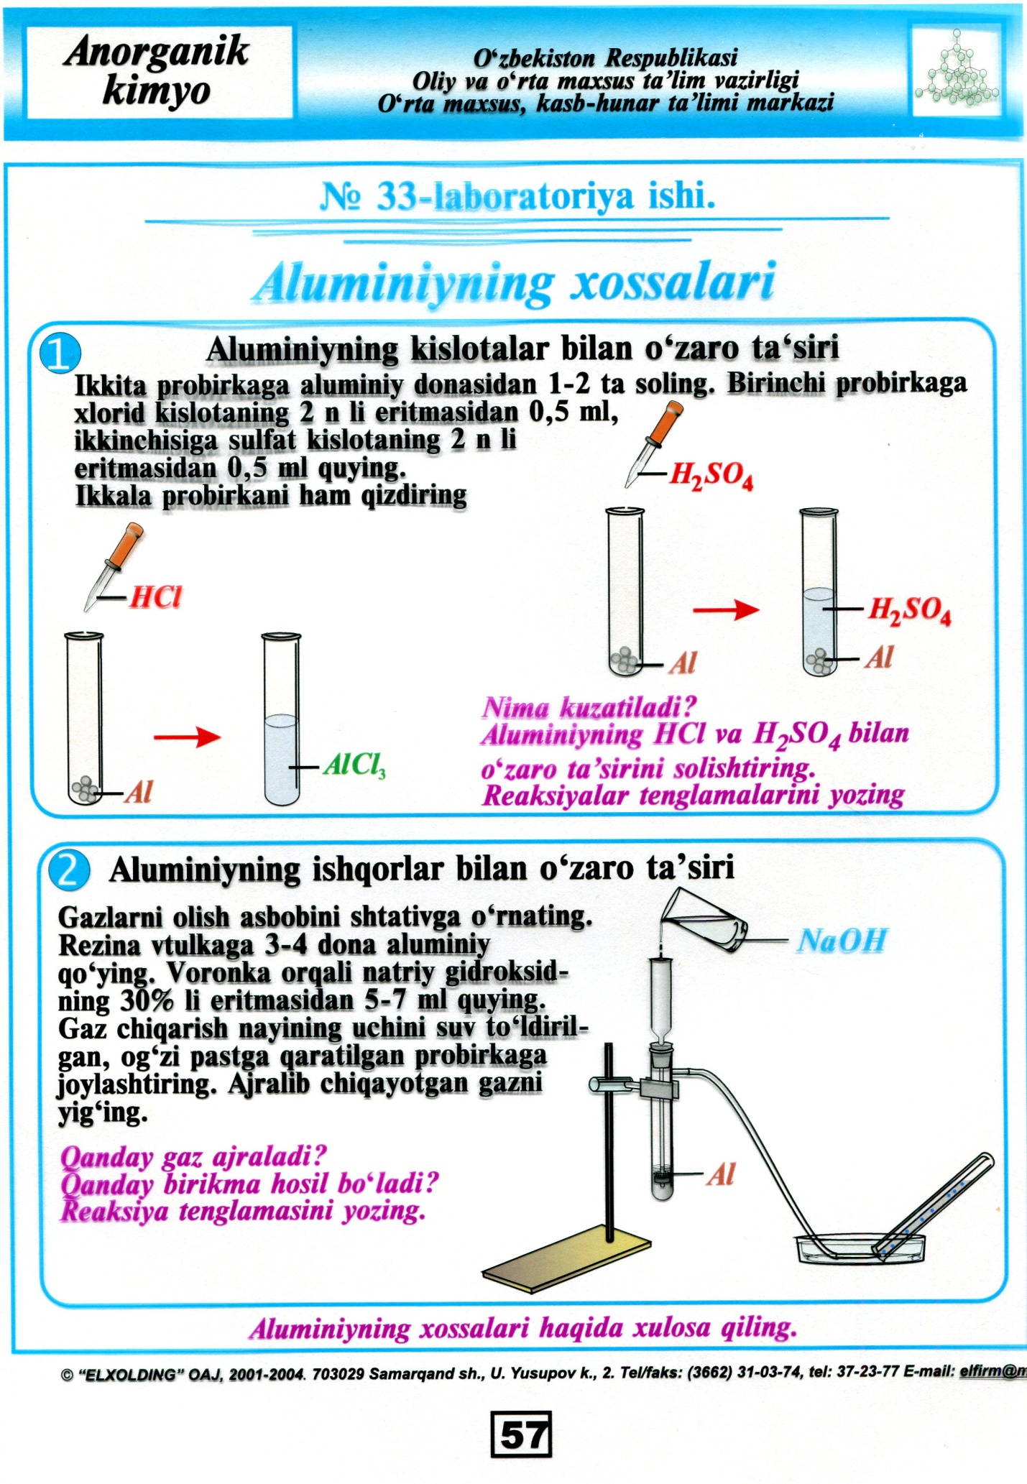
Nazorat savollari
1. 1-tajribada nima kuzatiladi?
2. Al ning HCl va H₂SO₄ bilan o‘zaro ta’sirini solishtiring.
3. reaksiya tenglamalarini yozing.
4. 2-tajribada qanday gaz ajraladi?

Natijalar va xulosalar:
____________________________________________________________________________________________________________________________________________________________________________________________________________________________________________________________________________________________________________________________________________________________________________________________________________________________________________________________________________________________________________________________________________________________________________________________________________________________________________________________________________________________________________________________________________________________________________________________________________________________________________________________________________________________________________________________________________________________________________________________________________________________________________________________________________________________________________________________________________________________________________________
LABORATORIYA ISHI № 2
MAVZU: Marganes va uning birikmalari xossalarini o‘rganish
ISHNING MAQSADI: Marganes birikmalarining oksidlovchilik xossalari bilan tanishish
nazariy muqaddima
Marganes Mn, texnetsiy Te va reniy Re elementlari VII gruppaning qo‘shimcha gruppachasini tashkil qiladi. Marganes va reniy tabiatda birikmalar holida uchraydi, texnetsiy sun’iy radioaktiv izotoplar holida olinadi. Bu elementlarning sirtqi qavatida ikkitadan s-elektronlar, sirtqi qavatdan oldingi qavatida 13 ta elektron (ikkitasi s- elektron, oltitasi p-elektron va beshtasi d-elektron. Ular +2 dan +7 ga qadar bir necha oksidlanish darajalarini namoyon qiladi. Marganesning oksidlanish darajalari +2, +3, +4, +5, + 6, +7. Ularga: Mn(OH)₂, Mn(OH)₃ Mn(OH)₄, H₂MnO₄, HMnO₄ gidroksidkar muvofiq keladi. Bu qatorda chapdan o‘ngga o‘tgan sayin birikmalarning kislotali xossalari kuchayib boradi. Mn(OH)₂ —asos, Mn(OH)₄ — kuchsiz amfoter, H₂MnO₄ va HMnO₄ kislotalardir. Mn²⁺ dan Mn⁷⁺ ga o‘tgan sayin marganes birikmalarining oksidlash xossalari kuchayib, qaytarish xossalari pasayadi. Texnetsiy va reniy o‘z birikmalarida asosan +7 ga teng bo‘lgan oksidlanish darajasiga ega. Marganes yuqori temperaturada yonadi, temperaturaning ko‘tarilishiga qarab MnO, MnO₂, Mn₂O₃ va Mn₃O₄ oksidlarni hosil qiladi. Marganes suv bilan reaksiyaga kirishganda vororod ajralib chiqadi:
Mn + 2H₂O Mn(OH)₂ + H₂.
Marganes suyultirilgan kislotalar bilan reaksiyaga kirishib, ular tarkibidagi vodorodni siqib chiqaradi.
Mn + H₂SO₄ MnSO₄ + H₂
Marganes konsentrlangan qaynoq sulfat va nitrat kislotalar bilan reaksiyaga kirishganda vodorod ajralib chiqmaydi.
Mn + H₂SO₄ MnSO₄ + SO₂ + 2H₂O
Mn + 4HNO₃ Mn(NO₃)₂ + 2NO₂ + 2H₂O
Marganes ko‘pgina metall oksidlaridan metallarni qaytaradi:
3Mn + Fe₂O₃ 3MnO + Fe;
CuO + Mn MnO + Cu
Kerakli asbob va reaktivlar: KMnO₄ eritmasi, H₂SO₄ eritmasi, Na₂SO₃ eritmasi, KOH eritmasi, distillangan suv, probirkalar, pipetka, kolbalar KSL-1005-1, KSL-1188-1, KSL-1202, 1178-1, KSL-1087-1, KSL-1041
Ishning borishi
1. Probirkaga 1-2 ml KMnO₄ eritmasidan olib, ustiga kislotali muhit hosil qilish uchun 0,5-1 ml 2 n H₂SO₄ eritmasidan qo‘shing. So‘ngra 1-2 ml Na₂SO₃ eritmasidan qo‘shing. Eritmaning rangsizlanishini kuzating Mn⁷⁺ ionini Mn²⁺ ga; S⁴⁺ ionini esa S⁶⁺ ga o‘tishini e’tiborga olib, reaksiya tenglamasini yozing.
2. Probirkaga 1-2 ml KMnO₄ eritmasidan solib, ustiga xuddi shuncha hajmda konsentrlangan NaOH yoki KOH eritmasi qo‘shing (ishqoriy muhit hosil qilish uchun), so‘ngra Na₂SO₃ eritmasidan 1-2 ml soling. Eritmaning yashil rangga kirishini kuzating. Mn⁷⁺ ionini Mn⁶⁺ ioniga, S⁴⁺ ionini esa S⁶⁺ ioniga o‘tishini hisobga olib, reaksiya tenglamasini yozing.
3. Probirkaga KMnO₄ eritmasidan 1-2 ml solib, ustiga 1-2 ml Na₂SO₃ eritmasidan qo‘shing. Qora cho‘kma MnO₂ hosil bo‘lishini kuzating. Reaksiya tenglamasini yozing. Yuqoridagi tajribalardan oksidlanish-qaytarilish reaksiyasining borishiga eritma muhitining ta’siri haqida xulosa chiqaring.

Nazorat savollari
1. Kaliy permanganatning oksidlovchilik xossalariga oid misollar yozing.
2. Reaksiya tenglamalarini yozing
3. Kaliy permanganatning oksidlovchilik xossasiga eritma muhiti qanday ta’sir etadi?

Natijalar va xulosalar:
____________________________________________________________________________________________________________________________________________________________________________________________________________________________________________________________________________________________________________________________________________________________________________________________________________________________________________________________________________________________________________________________________________________________________________________________________________________________________________________________________________________________________________________________________________________________________________________________________________________________________________________________________________________________________________________________________________________________________________________________________________________________________________________________________________________________________________________________________________________________________________________________________________________________________________________________________________________________________________

laboratoriya ishi № 3
mavzu: Kompleks birikmalarga oid rangli reaksiyalar
kompleks birikmalarning olinishi
ishning maqsadi: Kompleks birikmalar hosil bo‘lish reaksiyalari bilan tanishish.
nazariy muqaddima
Kompleks birikmalar moddalarning kattagina sinfini tashkil etadi. Ularning hosil bo‘lishini ilgari bayon etilgan odatdagi valent bog‘lanish haqidagi ta’limot asosida izohlab bo‘lmaydi. Kompleks birikmalar molekulasini uncha murakkab bo‘lmagan elektroneytral molekulalarning o‘zaro birikishidan hosil bo‘lgan mahsulot deb qarash mumkin.
Bu birikmalar suvdagi eritmalarida dissotsilanib, o‘zlarini hosil qilgan tuzlarining ionlariga ajralmasdan ancha murakkab (ion) hosil qiladi. Masalan:
Kompleks ionlar formulasi, odatda, kvadrat qavslar ichiga olib yoziladi. Reaksiya natijasida kompleks ionlar hosil bo‘lganligini ko‘pgina tashqi belgilaridan (rangining o‘zgarishi, cho‘kma hosil bo‘lishi yoki cho‘kmaning erishidan) yohud ionlarning o‘ziga xos reaksiyalaridan bilish mumkin. Kompleks hosil qiluvchi bilan birga, ichki sferani tashkil etuvchi ion va molekulalar addentlar deb ataladi. Masalan: ionida molekulasi va ionlari addendlardir. Ichki sferada kompleks hosil qiluvchini qurshab olgan ionlar va neytral molekulalarning umumiy soni shu kompleks hosil qiluvchining koordinatsion soni deb ataladi. Koordinatsion son ko‘pincha 6 yoki 4 ga teng bo‘ladi. shu bilan birga 2, 3, 5, 7 va 8 ga teng bo‘lgan koordinatsion sonlar ham uchraydi. Asosan Mendeleyev davriy sistemasining katta davrlari o‘rtasida joylashgan elementlar kompleks birikmalar hosil qilish xossasiga ega. Kompleks birikmalardan amaliy ahamiyatga ega bo‘lganlari quyidagi jadvalda keltirilgan.

Kompleks birikmalar | Kompleks hosil qiluvchi | Koordinatsion soni | Kompleks ionning valentligi | Komleks hosil qiluvchining valentligi
H[AuCl₄] | Au | 4 | -1 | +3
H[Ag(CN)₂] | Ag | 2 | -1 | +1
[Cu(NH₃)₄]Cl₂ | Ag | 2 | +1 | +1
[Cu(NH₃)₄]SO₄ | Cu | 4 | +2 | +2
[CrNH₃(H₂O)₅]Cl₃ | Cr | 6 | +3 | +3
K₃[Co(NO₂)₆] | Co | 6 | +3 | +3

Jadvaldan ko‘rinib turibdiki, kompleks ionning zaryadi kompleks hosil qiluvchining zaryadiga ham kompleks birikmaning ichki sferasi tarkibiga kiruvchi teskari ishorali ionlarning zaryadi va soniga bog‘liq ekan. Kompleks ion tarkibiga kiruvchi molekula elektroneytral bo‘lganligi uchun uning zaryadiga ta’sir ko‘rsatmaydi. Kompleks ionning zaryadi son jihatidan tashqi sferadagi ionlarning zaryadlari yig‘indisiga teng va teskari ishorali bo‘ladi.
asbob va reaktivlar
CuCl₂, NH₄OH, probirkalar, distillangan suv KSL-1005-1, KSL-1188-1, KSL-1202, 1178-1, KSL-1087-1, KSL-1041
ishning bajarilishi
Probirkaga CuCl₂ eritmasidan 1-2 ml soling va uning ustiga havorang cho‘kma hosil bo‘lguncha ammiak eritmasi NH₄OH dan tomizing, so‘ngra yana NH₄OH dan mo‘lroq qo‘shing. Cho‘kmaning erishi, kompleks ion [Cu(NH₃)₄]²⁺ hosil bo‘lishi natijasida eritmaning ko‘karishini kuzating. Reaksiya tenglamalarini yozing.
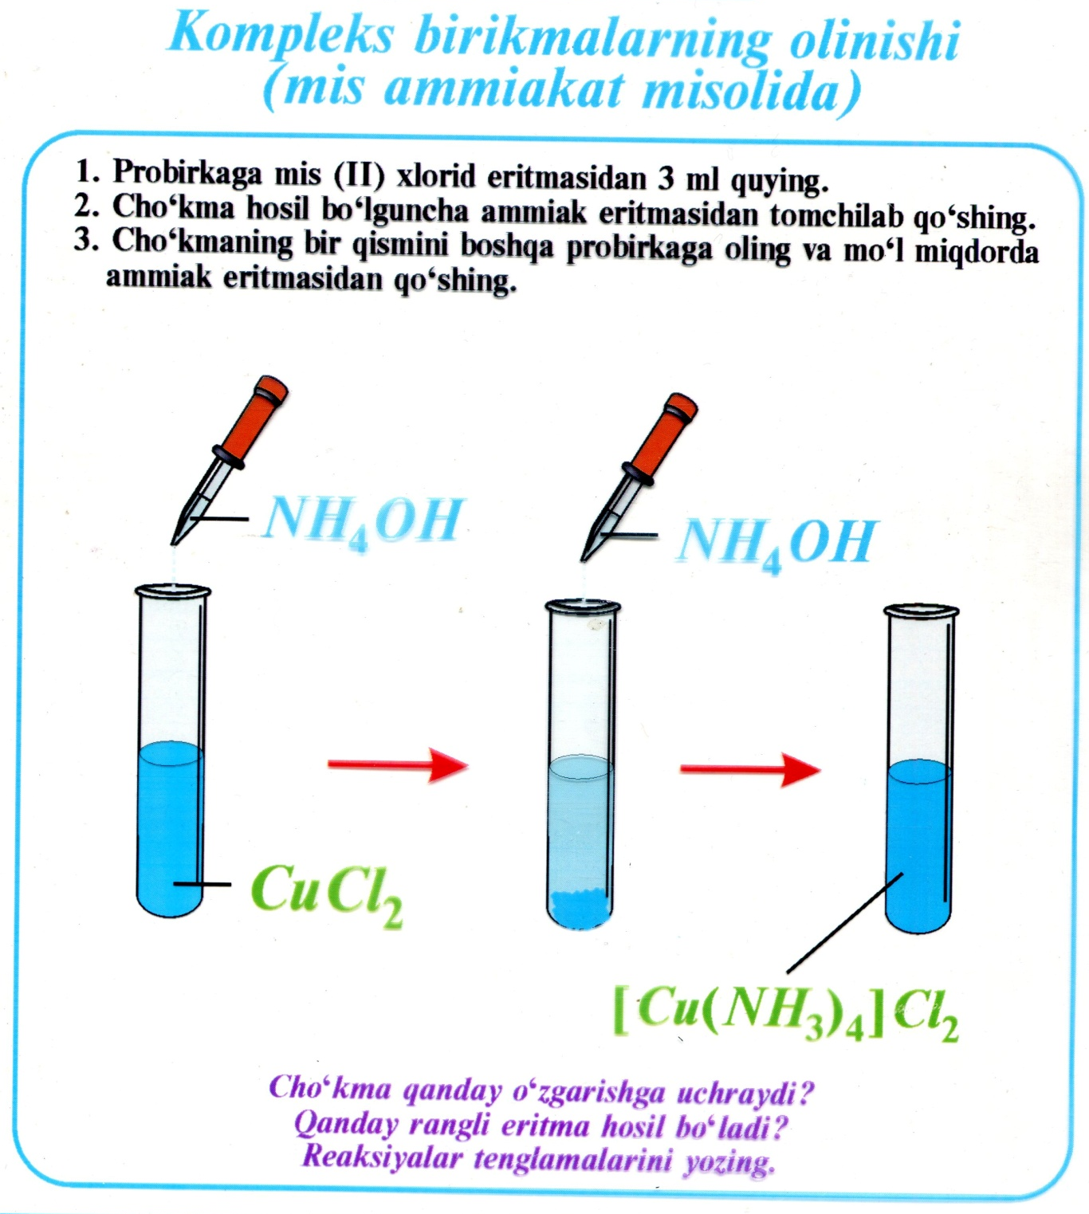
nazorat savollari
1. Qanday birikmalarga kompleks birikmalar deyiladi?
2. Kompleks birikmalrning turlarini ayting.
3. Verner nazariyasini tushuntirib bering.

Natijalar va xulosalar:
_________________________________________________________________________________________________________________________________________________________________________________________________________________________________________________________________________________________________________________________________________________________________________________________________________________________________________________________________________________________________________________________________________________________________________________________________________________________________________________________________________________________________________________________________________________________________________________________________________________________________________________________________________________________________________________________________________________________________________________________________________________________________________________________________________________________________________________________________________________________________________________________________________________________________________________________________________________________________________________________________________________________________________________________________________________________________________________________________________________________________________________________________________________________________________________________________________________________________________________________________________________________________________________________________________________________________________________________________________________________________
LABORATORIYA ISHI № 4
mavzu: Nitrat kislotaning xossalariga oid tajribalar
ishning maqsadi: Nitrat kislotaning oksidlovchi xossalari bilan tanishib chiqish.
nazariy muqaddima
Azot – D.I. Mendeleyev davriy sistemasining beshinchi gruppasining bosh guruhchasida joylashgan.bu gruppa elementlarining sirtqi elektron qavatida beshta elektron joylashgan. Bu elektronlar s va p elektron qobiqlarda joylashgan: . U birikmalarida -3, +1, +2, +3, +4, +5 oksidlanish darajalarini, I, II, III, IV valentlilikni namoyon qiladi.
Bu gruppacha elementlari VI- va VII-gruppaning bosh guruhchasielementlariga qaraganda kuchsiz oksidlovchilardir. Beshinchi gruppa elementlari ichida metalloidlik xossalari ko‘proq bo‘lgan element azot va fosfordir.
Azot – rangsiz, hidsiz, suvda kam eriydigan gazdir. Odatdagi temperaturada azot inert modda bo‘lsada, temperatura ortishi bilan uning aktivligi kuchayadi.
Azot uchta elektron qabul qilib, oksidlovchilik xossasiga ega bo‘la oladi.
Masalan azot vodorod bilan birikib, oksidlovchilik xossasini namoyon qiladi:
Shu bilan birga elektron berib, qaytaruvchi xossasini namoyon qiladi. Masalan azot yuqori temperaturada kislorod bilan birikadi:
Ammiak azot(II)-oksidgacha oksidlanishi mumkin:
Azot vodorod bilan birikib bir necha xil birikma hosil qiladi. Bulardan ko‘proq ahamiyatga ega bo‘lgani ammiakdir. Ammiak rangsiz, o‘ziga xos o‘tkir hidli gaz bo‘lib, suvda juda yaxshi (1:700 nisbatda) eriydi. Ammiak laboratoriyada, odatda, ga biror ishqor, ko‘pincha, qo‘shib qizdirish yo‘li bilan olinadi. Ammiak suvda eritilganda hosil bo‘lgan eritma novshadil spirti deyiladi va u ishqoriy xossaga ega. Bunga sabab shuki, ammiak suv bilan reaksiyaga kirishib hosil qiladi.
Azot kislorod bilan reaksiyaga kirishib, besh xil oksid hosil qiladi:
lar nitrit va nitrat kislotalar angidridlaridir. Nitrit kislota – kuchsiz, juda beqaror kislota, uning tuzlari esa birmuncha barqarorroqdir.
asbob va reaktivlar
Gazlarni olish asbobi, HNO₃, Fe va Zn donalari, probirkalar, distillangan suv KSL-1188-1, KSL-1202
Ishning borishi
1-tajriba. Suyiltirilgan nitrat kislotaning metallarga ta’siri. Gazlarni olish asbobini shtativga mustahkamlang. Gazlarni olish asbobi vtulkasi ustiga uchta temir donasini qo‘ying. 20 % li nitrat kislotadan 2 ml quying. Shtativga mahkamlangan probirkaga gaz chiqarish nayi uchini tushiring. Qanday gaz ajraladi? Reaksiya tenglamasini yozing.
2-tajriba. Konsentrlangan nitrat kislotaning metallarga ta’siri. Gazlarni olish asbobini shtativga mustahkamlang. Gazlarni olish asbobi vtulkasi ustiga 1-2 ta rux donasini qo‘ying. 63 % li nitrat kislotadan 2 ml quying. Shtativga mahkamlangan probirkaga gaz chiqarish nayi uchini tushiring. Qanday gaz ajraladi? Reaksiya tenglamasini yozing.
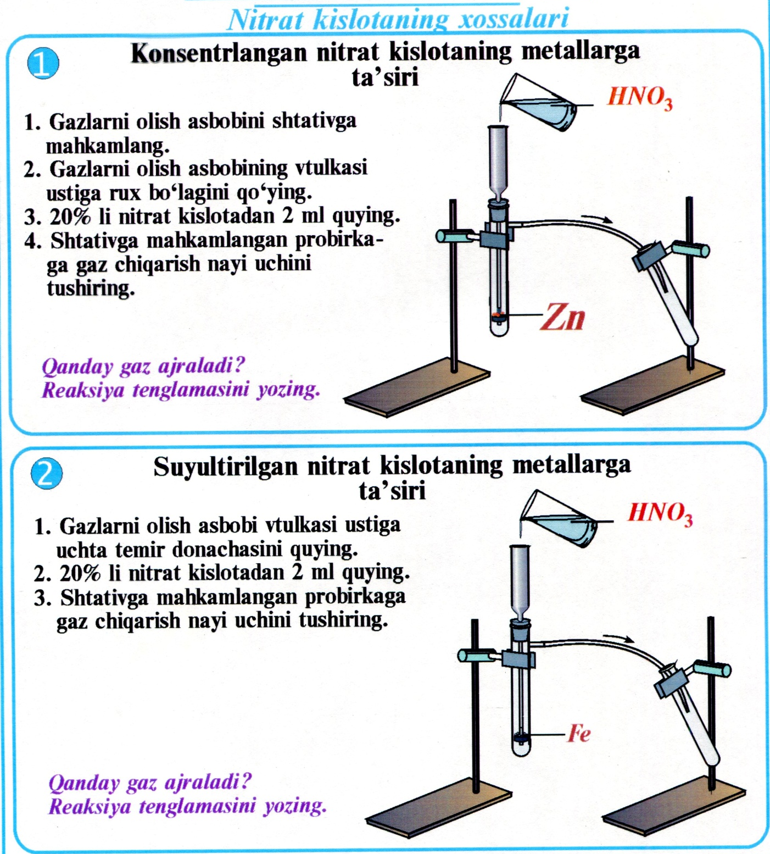
nazorat savollari

- Azot birikmalarida qanday oksidlanish darajalariga ega?
- Azotning qaytaruvchilik xossasini namoyon qiladigan birikmalariga misollar keltiring.
- Nitrat kislotaning oksidlovchilik xossalrini tushuntirib bering.

Natijalar va xulosalar:
________________________________________________________________________________________________________________________________________________________________________________________________________________________________________________________________________________________________________________________________________________________________________________________________________________________________________________________________________________________________________________________________________________________________________________________________________________________________________________________________________________________________________________________________________________________________________________________________________________________________________________________________________________________________________________________________________________________________________________________________________________________________________________________________________________________________________________________________________________________________________________________________________________________________________________________________________________________________________________________________________________________________________________________________________________________________________________________________________________________________
LABORATORIYA ISHI № 5
MAVZU: Sulfat kislota va uning xossalariga oid tajribalar
ISHNING MAQSADI: Sulfat kislota xossalrini o‘rganish orqali VI-gruppa elementlarini kimyoviy xususyatlai bilan tanishish
nazariy muqaddima
VI gruppa ikki gruppachadan iborat asosiy gmppaga: kislorod, oltingugurt, selen, tellur, poloniy; qo‘shimcha gruppaga: xrom, molibden va volfram. Asosiy gruppa elementlarining sirtqi qavatida oltitadan (s²p⁴) elektron bor. Shuning uchun ham bu elementlarning oksidlanish darajasi –2, +4, +6 bo‘ladi. Kislorodning oksidlanish darajasi asosan –2 ga teng.
Kisloroddan poloniyga o‘tgan sari:
1. Atomlarning ionlanish energiyasi kamayib boradi.
2. Nisbiy elektromanfiyligi kamayib boradi.
3. Solishtirma og‘irligi ortib boradi.
4. Metallmaslik xossasi kamayib, mettallik xossasi ortadi.
Oltingugurt, selen, tellur elementlarining gidridlari H₂S, H₂Se, H₂Te ga o‘tgan sayin qaytaruvchi xossasi kuchayib boradi. H₂S → H₂Se → H₂Te qatorida chapdan o‘ngga o‘tgan sayin bu moddalarning kislotali xossalari kuchayib boradi, chunki ionlarning radiuslari kattalashadi, natijada bog‘lanish energiyasi kamayib boradi.
Sulfit angidridga sulfit kislota H₂SO₃ mos keladi, u juda beqaror bo‘lib, suvli eritmadagina mavjuddir. Unda 4 valentli oltingugurt bo‘lgani uchun u ham qaytaruvchi, ham oksidlovchi vazifasini bajaradi.
Sulfat angidridga sulfat kislota mos keladi. Sulfat kislota kuchli kislotadir va oksidlovchi xususiyatini namoyon qiladi. U ikki negizli mineral kislotalar jumlasiga kiradi va turli metallmaslar va ko‘p metallar bilan qizdirganda oksidlanib, SO₂ yoki H₂S gacha qaytariladi.
Sanoatda sulfat kislota kontakt va nitroza usullarida olinadi.
Kontakt usulda sulfat kislota olish uchun sulfid angidrid sulfit angidridga aylantiriladi. Bu jarayon yuqori temperatura va katalizator Pt, V₂O₅ ishtirokida boradi.
2SO₂ + O₂ 2SO₃
Hosil bo‘lgan SO₃ suyultirilgan sulfat kislotaga yuttiriladi. Natijada tarkibida SO₃ bo‘lgan sulfat kislota hosil bo‘ladi. Bu modda oleum deyiladi. Nitroza usuli bilan sulfat kislota olish quyidagi sxema bo‘yicha boradi.
2NO + O₂ → 2NO₂
NO₂ + SO₂ + H₂O = H₂SO₄ + NO
Hosil bo‘lgan NO katalizator vazifasini o‘taydi. H₂S₂O₃ — beqaror kislota, uning tuzlari — tiosulfatlar kuchli qaytaruvchidir. Shu sababli materiallarni oqartirishda, xlorni yo‘qotishda ishlatiladi.
Na₂S₂O₃ + 4Cl₂ + 5H₂O = 2H₂SO₄ + 6HCl + 2NaCl
Sulfat kislota kimyoviy mahsulotlar ishlab chiqarishda asosiy xomashyodir. U kimyoviy o‘g‘itlar, bo‘yoqlar, plastmassalar, portlovchi moddalar tayyorlashda va to‘qimachilik sanoatida ishlatiladi.
Kerakli asbob va reaktivlar: distillangan suv, gugurt donasi, H₂SO₄, qog‘oz bo‘lagi, BaCl₂, H₂SO₄, shisha tayoqha, probirkalar, kolbalar KSL-1005-1, KSL-1188-1, KSL-1087-1, KSL-1178-1
ISHNING BORISHI
1-tajriba. Sulfat kislotaning xossalari. Yog‘ochning ko‘mirlanishi. Bir bo‘lak yog‘och ustiga 1-2 tomchi konsetrlangan sulfat kislota eritmasidan tomizing. Yog‘ochning qorayishini kuzating. Yog‘och tarkibida C₆H₁₀O₅ tarkibli modda bor. Bu moddaning ko‘mirga aylanishini hisobga olib, reaksiya tenglamasini yozing.
2. Qog‘ozning ko‘mirlanishi. Toza qog‘oz ustiga 1-2 tomchi konsentrlangan sulfat kislota eritmasidan tomizing. Qog‘ozning qorayishini kuzating. Qog‘oz tarkibida C₆H₁₀O₅ tarkibli modda bor. Bu moddaning ko‘mirga aylanishini hisobga olib reaksiya tenglamasini yozing.
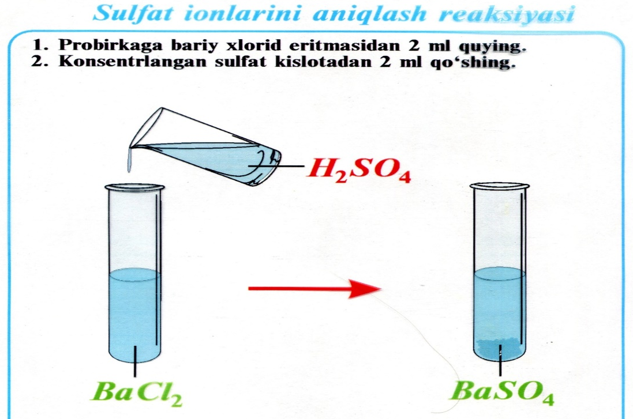

NAZORAT SAVOLLARI
1. Erkin oltingugurt oksidlovchi-qaytaruvchi xossalarini namoyon qiladigan reaksiyalar tenglamalarini yozing. Elektron tenglamalarini tuzing.
2. Nima uchun H₂SO₄ kislota faqat oksidlovchi, H₂SO₃ esa ham oksidlovchi, ham qaytaruvchi xususiyatlariga ega. Javobingizni reaksiya tenglamalari orqali isbotlang.
3. Sulfit angidrid uchun xos bo‘lgan uchta reaksiya tenglamasini yozing.

Natijalar va xulosalar:
________________________________________________________________________________________________________________________________________________________________________________________________________________________________________________________________________________________________________________________________________________________________________________________________________________________________________________________________________________________________________________________________________________________________________________________________________________________

